利特*周转筐清洗风干配置单
您好!感谢您对我们的信任, 祝贵公司生意兴隆

根据贵公司要求，我公司把周转筐清洗机特性配置作如下介绍：
- 周转筐清洗风干机图片

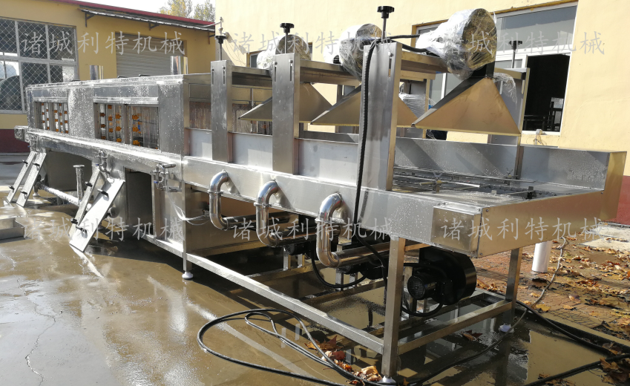
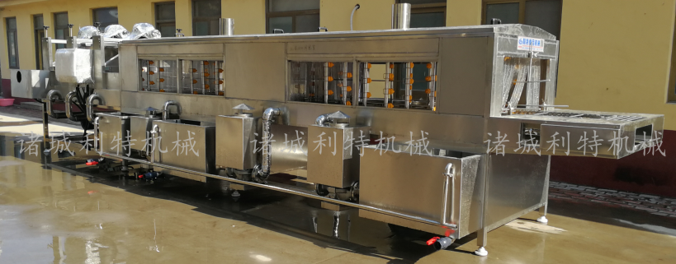

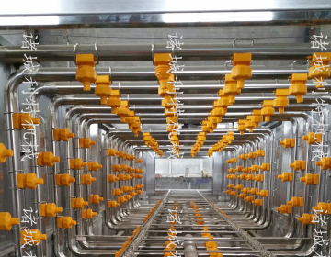
二.工作原理及特点
根据贵公司产品的特性、我公司设计出一套清洗风干一体机，该机分四段，即热碱水段、热水段、冷水清洗段、风干段等几部分组成。设备除轴承之外其他均采用优质SUS304不锈钢制作，首先采用高压热水水浴清洗，各个循环水箱均采用卧式不锈钢离心水泵循环喷淋，从上、下、左、右四个方向同时对周转筐进行喷淋冲洗；每个水箱均设有二道过滤装置，便于随时清理赃物；各个水箱设单独排污清理阀，排出后有截管同一排放。热水箱内分别设有蒸汽加热管或电加热管；水箱内水温自动控制，常温至95℃（可调）任意设定；设备清洗能力大，清洗效果好，洗净率高，经过输送网带，传送至高压喷淋清洗，经清水喷淋清洗，传送至常温风干脱水后自动输出。
设备合理的水路设计，达到节水高效，输送链可调范围3.3-13米/分，满足不同条件清洗要求； 清洗筐大小尺寸一定范围内可调；采用双层过滤，循环用水，节约能源。
料筐清洗设备主要用于屠宰、肉类、水产、蔬果、饮料、酿造等食品加工厂或食品物流中心、配送中心等，也适用于各种托盘、周转箱、塑料筐周转箱等容器具的清洗和消毒。可节省用水量达70%，可比古老的人工清洗方法能节省人力8人。
备注：该设备可根据贵公司要求进行设计定做。
三． 技术参数
- 设备尺寸：8000*1600*1700（mm）
- 设备总功率：15.5 KW
- 输送宽度：400（mm）
- 设备产量：300-1000个/小时 （按最快速度与最慢速度计算）
四．设备配置
序号 | 名称 | 规格型号 | 功率 | 数量 | 材质
1 | 板材 | 2/1.5mm |  |  | 食品级304不锈钢
2 | 管材 | 50*50*1.5,50*25*1.5,  25*25*1,  ￠45*2.5圆管 |  |  | 食品级304不锈钢
3 | 网带 | 31.75*2 |  | 1套 | 食品级304不锈钢
4 | 管道泵 | 碱水段， 4kw水泵，流量28方，扬程57米 | 4kw | 1台 | 不锈钢泵
4 | 管道泵 | 热水段，4KW水泵，流量28方，扬程57米 | 4kw | 1台 | 普通泵
4 | 管道泵 | 冷水段， 1.5KW水泵，流量11.7方，扬程28米 | 1.5kw | 1台 | 普通泵
5 | 风机 | 0.75kw/1台 | 0.75kw | 6台 | 离心风机
6 | 减速机 | 7-30转可调 | 0.75kw | 1台
7 | 喷嘴 | 1-1/4+D14+6520C |  | 238个 | 底座为ppr耐高温.耐腐蚀.夹扣为304不锈钢
8 | 输送电机 | 一台0.75kw | 0.75KW | 1台
9 | 电器 | 正泰 |  | 1套
五．设备价格
1：设备价格：91000.00元 （含包装费和运费不含税）

诸城市利特食品机械有限公司
联系人：于女士 15726063733
2019.03.01

